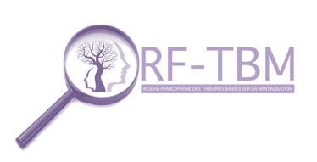
Journée scientifique, Paris 3 décembre 2020
FORMULAIRE D’APPLICATION - APPEL à PROJET

OPTION 1 : COMMUNICATION ORALE : PRESENTATION
OPTION 2 : COMMUNICATION AFFICHEE : POSTER

INFORMATIONS GENERALES

- Nom :

- Prénom :

- Affiliations :

- Fonction/Poste :

- Description des intérêts de recherche :

INFORMATIONS SUR LE PROJET

- Titre du projet :

- Cadre du projet (master, thèse, projet au sein d’une équipe clinique, rédaction d’article, etc.) :

- Degré d’avancement du projet (théorie, données en cours de récoltes ou récoltées, analyse en cours ou terminées, etc.) :

- Description du projet (max 250 mots)

- Pourquoi souhaitez-vous présenter votre projet dans le cadre de la journée scientifique du RF-TBM ?

- Comment les chercheurs présents pourraient vous aider pour votre projet ?

Merci pour votre dossier

